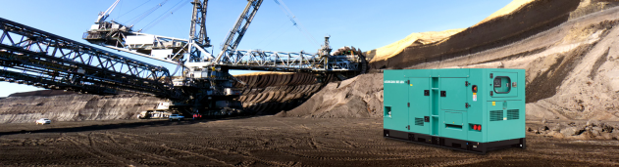
发电机组主要参/Основные параметры генераторной установки
品牌/型号/Марка / Модель | POWER STATION  /XCGF-30 | 电压/Напряжение | 400V/230V
备用功率/容量/Резервная мощность / емкость | 33kW/42kVA | 频率/частота | 50HZ
常用功率/容量/Общая мощность / емкость | 30kW/37.5kVA | 转速/Скорость вращения | 1500r/min
加热器/Нагреватель | 标配/Стандарт | 电流/ сила тока | 54A
ATS/АВР | 标配/Стандарт | 油箱容量/Емкость бака | 60L
柴油发电机组生产商/品牌Производитель / торговая марка дизель-генераторной установки | 上海锡柴新能源有限公司/POWER STATION  Шанхайская компания Xichai New Energy Co., Ltd./ POWER STATION
发动机技术参数/Технические параметры двигателя
品牌/型号/Марка / Модель | POWER STATION  /XC4100 | 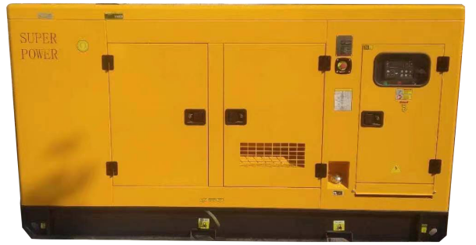
进气方式/Способ приема воздуха | 自然吸气/Естественный прием воздуха
燃烧方式/Метод горения | 涡流式/Вихревой ток
汽缸数/Количество цилиндров | 4缸/4 цилиндра
缸径×行程mm/Диаметр цилиндра × переход mm | 102×115（mm）
排量/вытеснение объема | 3.76L
压缩比/ степень сжатия | 17：1
1h功率（KW）мощность за час | 33
转速r/min/скорость в минуту | 1500
100%（主用功率）燃油消耗率/100% (основная мощность) уровень расхода топлива | 9.5L/h
机油总容量L//Общий объем масла L | 13L
机油消耗量g/kw.h/Расход масла г / кВт.ч | ≤0.1
冷却水总容量/Общий объем охлаждающей воды | 18.5L
启动方式/Метод запуска | DC24V电启动/Электрический запуск
发电机参数/ Параметры генератора
品牌/型号/ Марка/ Модель | POWER STATION  /TFW-30DK
相数/Фаза | 3
接线方式/Проводка | 三相四线，Y型绕接/Трехфазный четырехпроводной, обмотка Y-типа
功率因数/Фактор силы | 0.8
防护等级/Уровень защиты | IP23
励磁方式/Метод возбуждения | 无刷自励/Бесщеточное самовозбуждение
绝缘等级/温升等级/Класс изоляции / класс превышения температуры | H/H
电话影响系数TIF/Фактор влияния телефона TIF | ＜50
电话谐波系数THF/Коэффициент телефонной гармоники THF | ＜2%
发电机容量/Мощность генератора | 37.5kVA
励磁电压/Напряжение возбуждения | 50V
控制系统/Система контроля
1、液晶显示LCD为132x64，带背光，四种语言(简体中文、英文、西班牙文和俄文)显示，轻触按钮操作；/1. Жидкокристаллический ЖК-дисплей размером 132x64, с подсветкой, дисплеем на четырех языках (упрощенный китайский, английский, испанский и русский), нажмите кнопку для работы; |  | 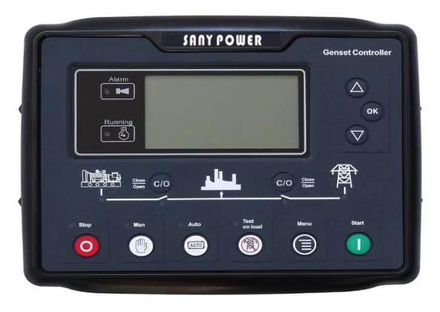
2、采用硅胶面板及按键，适应环境高低温能力强；/2.сильная способность адаптироваться к высокой и низкой температуре окружающей среде;
3、具有过压、欠压、过频、欠频、过流保护功能；/3. С функциями защиты от перенапряжения, пониженного напряжения, повышенной частоты, пониженной частоты и перегрузки тока;
4、控制保护功能：实现柴油发电机组自动开机/停机、合分闸(ATS切换) 及完善的故障显示保护等功能；/4. Функция управления и защиты: реализовать функции автоматического запуска / остановки, закрытия и открытия (переключение ATS) дизель-генераторной установки и идеальной защиты от индикации неисправностей;
5、采集并显示市电/发电三相电压、三相电流、频率、功率参数；/5. Сбор и отображение параметров трехфазного напряжения сети / генерации, трехфазного тока, частоты и мощности;
机组尺寸/Размер блока
长2150(mm)/длина | 宽900(mm)/ширина | 高1150(mm)/высота |  | 重量870(kg)/вес
